Design of Water Tank

By

Ahmad Sameh Sous -Reg. No:11714993
A’hed Mohammad Qtaishat -Reg. No:11643154
Anas Hamadnah - Reg. No:11542081
Nazeh Naser Najim -Reg. No:11743539

Under supervision of Dr. Mohmmad Ghazal

Fall 2021

محتويات تقرير المشروع هذا:

يحتوي هذا التقرير على ستة فصول:
1 المقدمة.
2. مراجعة الأدب.
3- وصف الموقع.
4- تحليل الحمل.
5- تصميم خزان المياه.
6- الخاتمة.

معلومات عامة عن هذا المشروع:

هذا المشروع عبارة عن تصميم خزانين للمياه أحدهما أسطواني والآخر متوازي المستطيلات.
لقد صممنا هاتين الخزانين في الجبل الشمالي من نابلس.
ومنذ إجراء اختبارات التربة اللازمة حتى نتمكن من تصميم خزان مياه ضمن المواصفات الهندسية الصحيحة.

خزان المياه مثل أي هياكل يجب أن يكون لها أساس.
علاوة على ذلك ، يجب دراسة أساس خزانات المياه بعناية ، وأي مشاكل في الأساس ، مثل التسوية ، والتسوية التفاضلية ، والفشل ...

سيقوم هذا المشروع بمراجعة أنواع خزانات المياه والجوانب المقابلة لها ، مثل الأشكال والتحليل والأحمال الهيكلية.
في هذا المشروع ، سيتم دراسة وتحليل خزان مياه محدد للحصول على الحمل على الأساس. ثم سيتم تصميم أساس الخزان. في هذا المشروع ، سننظر في نوع واحد من تربة الأساس التي سيستقر عليها الخزان. أنواع التربة
* تربة متوسطة (قدرة التحمل المسموح بها 250 كيلو نيوتن / م 2.
مقدمة:
 ما هو خزان المياه:
خزان المياه هو وعاء لتخزين المياه.
تُستخدم خزانات المياه لتوفير تخزين المياه لاستخدامها في العديد من التطبيقات ، مثل مياه الشرب ، وزراعة الري ، وإخماد الحرائق ، والزراعة الزراعية ، للنباتات والثروة الحيوانية ، والتصنيع الكيميائي ، وإعداد الطعام ، بالإضافة إلى العديد من الاستخدامات الأخرى.
* تصنيف الخزانات:
تنقسم الخزانات إلى الأنواع الرئيسية التالية:
1-حسب الاستخدام ..
2-حسب اشكال الخزانات ...
3-حسب نوع المواد المخزنة ...

* يمكن تصنيف الخزانات حسب موضع الخزان بالنسبة للأرض:
- توضع على الأرض.
- خزان أرضي مستطيل أو شبه أرضي.
- خزان دائري أرضي أو نصف أرضي.

دراسات ىسابقة :
 التاريخ:
على مر التاريخ ، تم استخدام خزانات الخشب والسيراميك والحجر كخزانات مياه.
كانت هذه الدبابات كلها طبيعية وبعضها من صنع الإنسان وبعض هذه الدبابات لا تزال في الخدمة.
حضارة وادي السند (3000 - 1500 قبل الميلاد) استخدمت مخازن الحبوب وخزانات المياه.
احتاجت قلاع القرون الوسطى إلى خزانات مياه للمدافعين لتحمل الحصار.
تمت استعادة خزان المياه الخشبي الموجود في Ano Nuevo State Reserve (كاليفورنيا) للعمل بعد العثور عليه متضخمًا تمامًا. تم بنائه في عام 1884.

الجدول التالي يوضح أنواع خزانات المياه حسب موقعها وأشكالها:

وصف الموقع:

يعرض هذا التقرير نتائج تحقيقات الموقع التي تم إجراؤها لموقع البناء المقترح لخزان المياه في الجبل الشمالي في مدينة نابلس.
وصف الموقع:

 هدف المشروع توزيع المياه من خط المياه القادم من خزان المياه بشارع عصيرة إلى منطقة قرية علاء الدين ومنطقة مستشفى جامعة النجاح الوطنية بالضغط المناسب.

موقع البناء المقترح لخزان المياه يقع في الجبل الشمالي في مدينة نابلس) في أراضي عصيرة الشمالية) قطعة رقم 14 والقطعة 29.
 يقع الموقع على أعلى مستوى في الجبل تقريباً (714 م EMSL).

الغرض من هذا الموقع التحقيق:
التحقيق في ظروف تحت الأرض في موقع ما شرط أساسي للتصميم الاقتصادي لعناصر البنية التحتية. من الضروري أيضًا الحصول على معلومات كافية لدراسات الجدوى الاقتصادية لأي مشروع.
 بشكل عام ، كان الغرض من هذا التحقيق في الموقع هو تقديم عدة نقاط مهمة ، منها:
1- تحديد نوع الأساس.
2- السماح بالاستشاري الجيوتقني.
3- عمل تنبؤات التسوية.
4- يمكن حل مشاكل الحفر.

تحليل قدرة التحمل:
تم حساب قدرة التحمل باستخدام معايير اختبار القص للتماسك وزاوية الاحتكاك الداخلي وكثافة التربة للعينات المستخرجة من الآبار.
تم حساب قدرة التحمل بواسطة برنامج كمبيوتر خاص باستخدام طريقة نظرية قدرة التحمل العامة.
 قدرة التحمل في هذا المشروع 250 كيلو باسكال (2.5 كجم / سم 2) ، بناءً على هذه القيمة قمنا بتصميم خزان المياه.

اختيار نوع الأساس:

 وفقًا لطبيعة وخصائص المواد التي تمت مواجهتها في الآبار المحفورة كما هو موصوف ، وتحليل قدرة التحمل أعلاه ، نوصي بالنظر في الأساس غير اللامع.

تصميم خزان المياه:
التربة المقواة هي مادة بناء مكونة من تربة تم تقويتها بواسطة عناصر شد مثل الأشرطة المعدنية أو المنسوجات الأرضية أو الشبكات الجغرافية. التربة المقواة أو التربة المستقرة ميكانيكياً.
 أنواع الأساس: يعتمد اختيار نوع القواعد على النقاط التالية:
❑ قوة تحمل التربة أسفل القواعد.
❑ قم بتحميل العمود.
❑ منسوب المياه الجوفية.
حفر العمق للقواعد في المباني المجاورة.
استخدمنا كريم الأساس مات ولاحظنا أن ضغوط كريم الأساس تنتشر على مساحة كبيرة.

في هذا المشروع ، قمنا بتصميم نوعين من خزانات المياه:
1) خزان مياه أسطواني.
 الارتفاع = 10 م.

 سمك اللوح والجدار = 500 مم.
 القطر = 24 م.
المساحة الإجمالية = 471.3 م ^ 2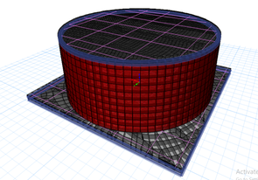 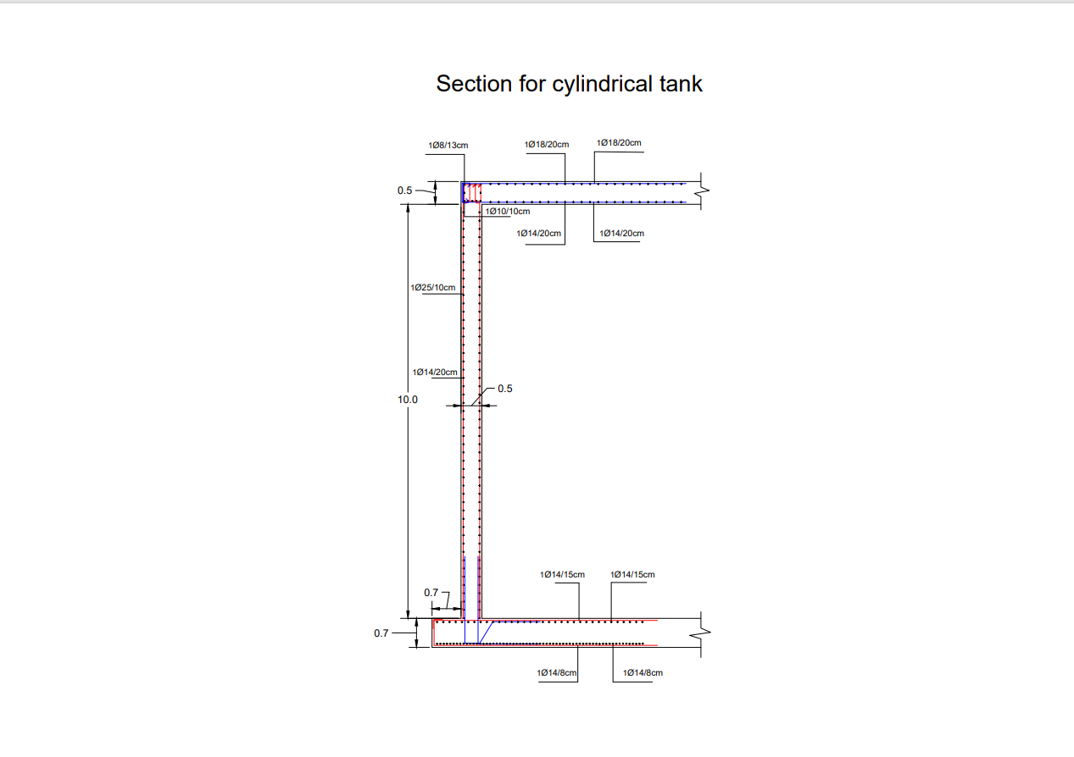 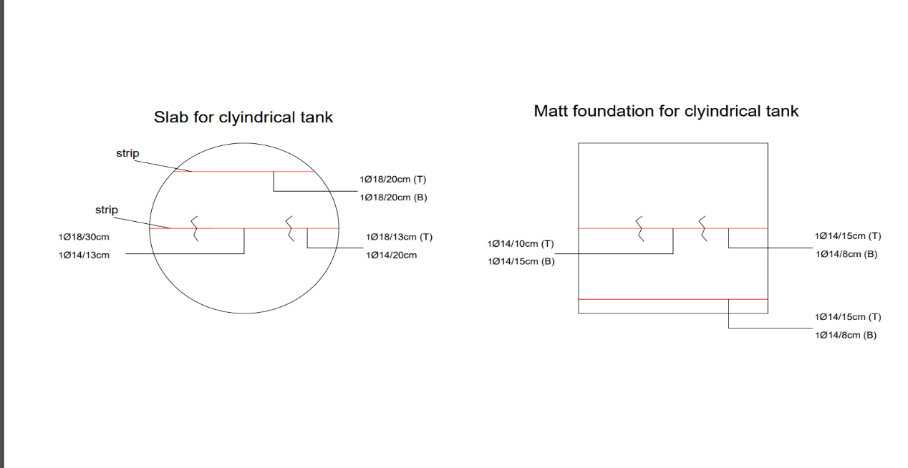 2-) خزان ماء مكعب
 طول الضلع = 24 م.

 لوح سمك = 550 مم.
 الارتفاع = 10 م.

 سمك الجدار = 500 مم.
المساحة الإجمالية = 576 م ^ 2.
- 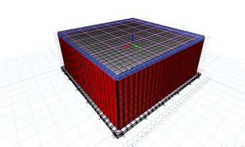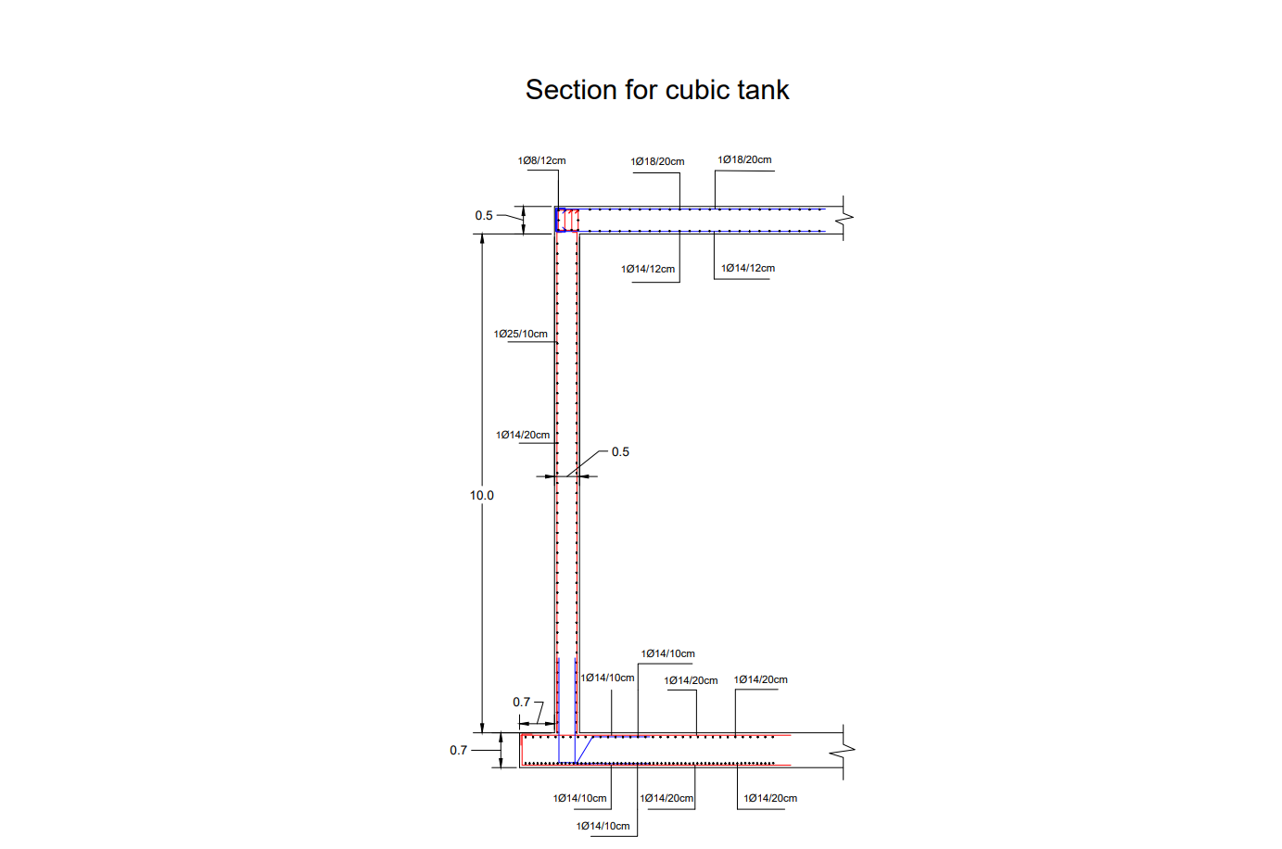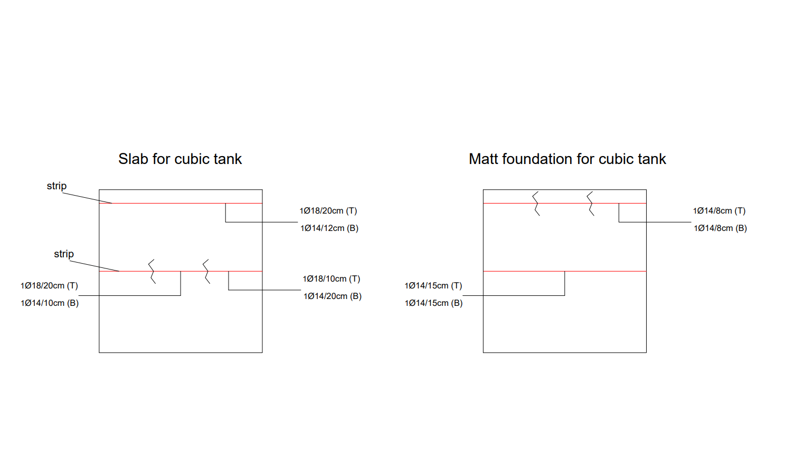

تحليل الحمل:
تستخدم الخرسانة المسلحة على نطاق واسع في هياكل الاحتفاظ بالمياه من جميع الأنواع ، مثل خزانات المعالجة وأبراج المياه والخزانات. من خلال التعبير عن الماء (أو السائل) ، يُقصد به الهياكل التي تحتفظ بالماء أو تحتوي على سائل.
متطلبات الخرسانة:
1) المجاميع.
2) تكوين حبيبي مناسب.
3) نسبة الماء إلى الأسمنت.
4) محتوى الأسمنت.
5) الخلط.
6) الضغط.

أنواع الأحمال:
هناك نوعان من الأحمال وهما:
1-) الأحمال الأفقية:
نحن نهمل الريح (لأن تأثيرها ضئيل في هذه الحالات). بالنسبة للخزانات المرتفعة ، نعتبر أن 5٪ من الجاذبية هي الطلب الأفقي لتصميم الزلزال.

2-) الأحمال الرأسية.
1-حمل الماء.
2- أحمال الحائط.
3-طوف أرضي / ركائز بوزن خاص.
3-بلاطة أرضية بوزن.
4-الضغط الصافي للتربة

استنتاج:
الآتي من العمل التجريبي المذكور في هذه الرسالة. الافتراضات العامة المتعلقة بتطبيق نظام أكثر على تقنية أكثر من الممكن رسم تصميمات لأسس الطوافة.
مع مكاسب كبيرة ، يمكن استخدام هذه التقنية لاختيار التصميم الأكثر اقتصادا عند النظر في تصميمات بديلة للطوافات. توفر الحواف إشارة إلى توزيع الضغط في لوح الطوافة. من أجل اختيار القالب الذي ينتج عنه التوزيع الأكثر اتساقًا.
مقارنة:
في هذا المشروع صممنا خزانين للمياه ، خزان أسطواني وخزان مكعب ، وقارننا الخزانين من حيث التكلفة والأمان ، واخترنا الأفضل.
1) في الخزان المكعب ، كانت قيم الانحراف لسقف الخزان أكبر من الحد المسموح به ، لذلك قمنا بزيادة سمك السقف ، ولكن في الخزان الأسطواني ، كانت قيم الانحراف ضمن الحد المسموح به.
2) في الخزان المكعب كانت قيم (القص) على الجوانب أكبر من تلك الموجودة في الخزان الدائري ، لذلك قمنا بزيادة كمية الحديد في المناطق التي كانت فيها قيم (القص) عالية.
3) من حيث التكلفة (أ) نتيجة (الانحراف) كلما ارتفع الخزان المكعب زاد سمك السقف ، وهذه تكلفة إضافية في الخزان المكعب من حيث كمية الخرسانة.
(ب) نتيجة لارتفاع قيم (القص) في بعض المناطق في الخزان المكعب ، قمنا بزيادة كمية الحديد في تلك المناطق ، وهذه أيضًا تكلفة إضافية في الخزان المكعب من حيث كمية الحديد.
** نتيجة المقارنة: الخزان الأسطواني أفضل من الخزان المكعب من حيث التكلفة والتصميم والأمان.

